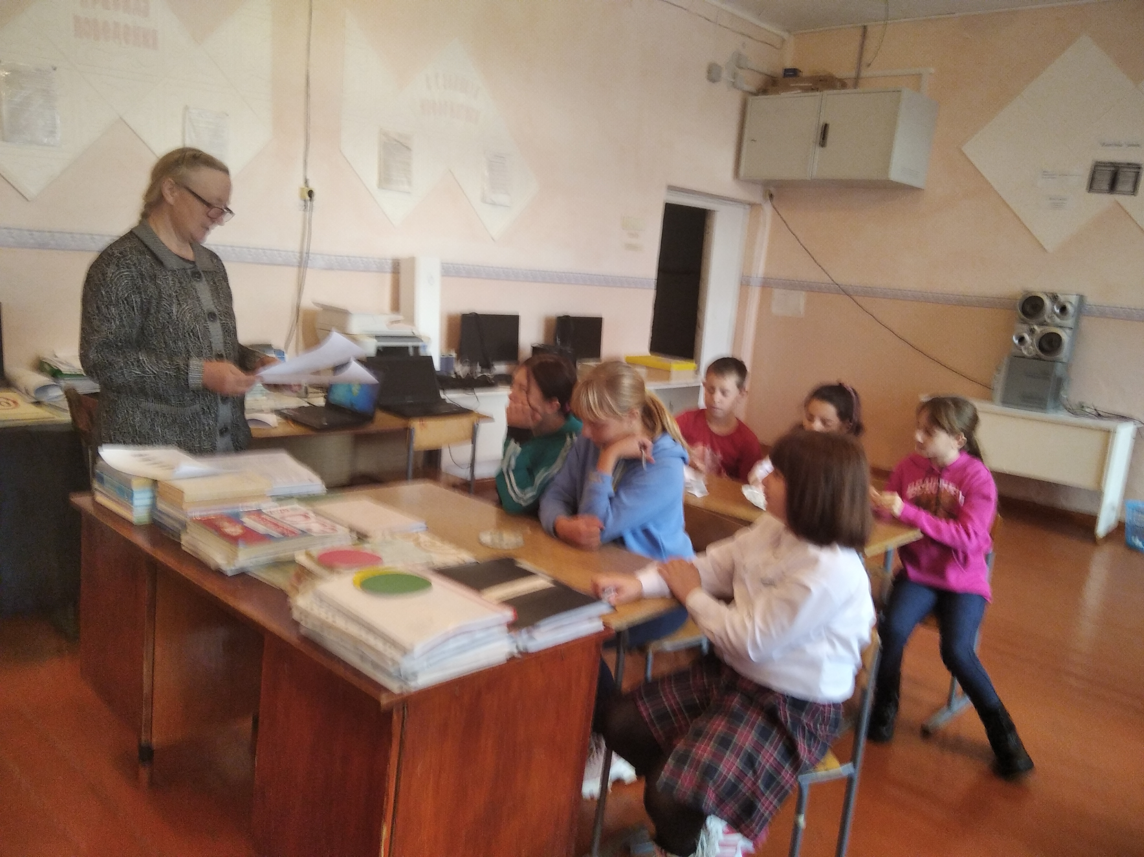
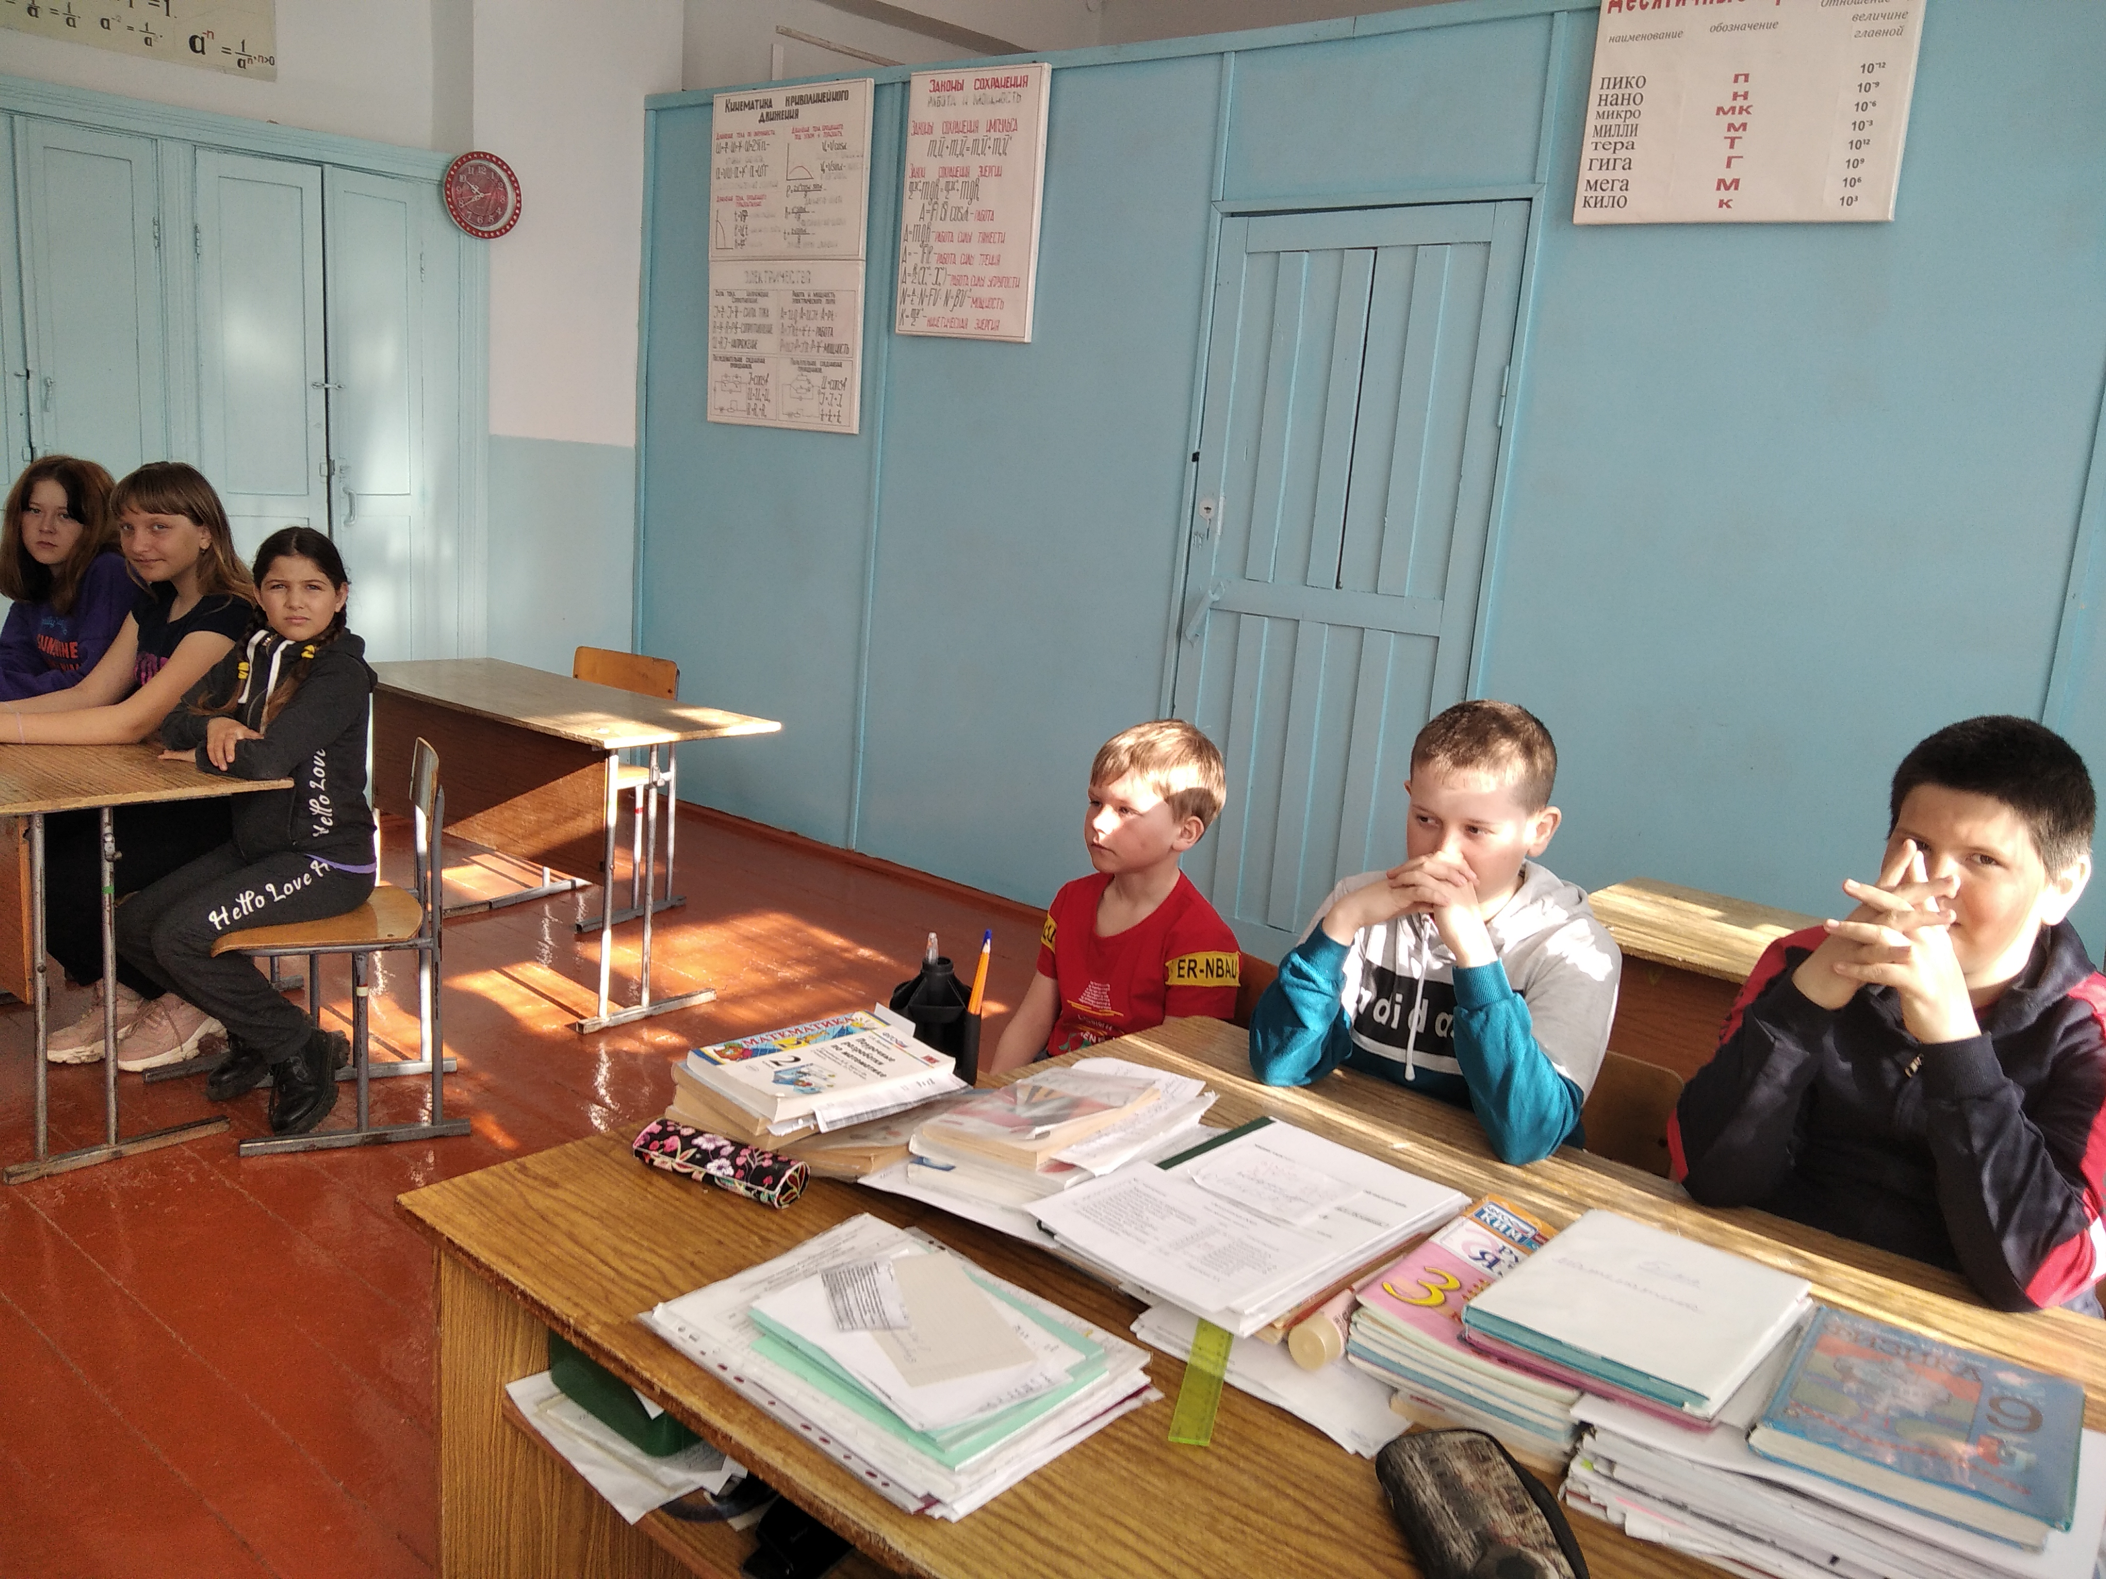
С целью формирования целостного представления о здоровом питании школьников, побуждения детей к разумному, бережному отношению к своему здоровью, для обучающихся школы было проведено мероприятие «Правильное питание — залог здоровья»
План:
- Анкетирование «Грамотно ли Вы питаетесь?»
- Лекция «Вредная пятерка»
- Игра «Полезная десятка»
- Работа в группах «Простые рецепты здорового питания»
- Итог: «Построение пирамиды здорового питания»

Золотухинская ООШ-филиал
МКОУ «Самарская СОШ»

